探討策展活動藝術文物檢視登錄作業的關鍵性內涵- 以正修科大文物修護中心執行專案為例

李益成
正修科技大學文物修護中心/主任

林倫全
元亨文保存復國際有限公司/市場開發經理

摘要

現階段關於藝術文物檢視登錄作業的討論，大多焦點於物件檢視登錄作業流程改善、資訊系統資料庫的建置、新科技應用，或者人員技術訓練等層面。對策展人、館藏人員、私人藏家、文物普查研究員或藝廊從業人員等而言，檢視登錄作業是典藏、展示、維護與修復等工作的必要環節，從業人員雖都能夠明白檢視登錄作業的功能，卻未必能了解其價值與意義。然而，檢視登錄作業除了了解作品的保存現況外，它真正的價值與意義是什麼?
本文以正修科技大學文物修護中心曾經執行完成的國內外專案為例，探討檢視登錄作業在策展活動、藝博會及與博物館的合作過程中，曾經遇過什麼問題，又解決了什麼問題，以及檢視登錄單位扮演了什麼關鍵性的角色。除了希冀彰顯並落實檢視登錄作業的重要性，更希望透過實際案例探討檢視登錄作業所具有的實務性意涵。

關鍵字: 檢視登錄作業、策展活動、典藏、文物資產維護

Exploring Key Aspects of Art Documentation and Examination In Curation– Using Cheng Shiu University Conservation Center’s Project As A Case Study

I-Cheng Li
Cheng Shiu University Conservation Center / Director

Lun-Chuan Lin
YH Conservation / Business Development Manager

Abstract

Current discussions of art documentation and examination focus on improving the artifact documentation and examination process, constructing of databases, applying new technology, and conducting technical training of staff. For curators, museum collections, private collectors, artifact surveyors, and art gallery workers, documentation and examination are a critical stage in the process of archiving, exhibiting, conserving, and repairing artwork. The aforementioned workers understand the function of documentation and examination, but not all workers understand these processes’ value and purpose. Apart from revealing the current condition of artifacts, what is the real value and purpose of artifact documentation and examination process?
This research considers the international and domestic projects completed by Conservation Center of Cheng Shiu University and explores problems arising in the documentation and examination process for curation, art exhibitions, and collaboration with other museums, along with resolutions provided by the process. This research also examines the key roles played by the documentation and examination process in those works. This paper emphasizes the importance of the documentation and examination process; moreover, this paper’s study of real cases demonstrates practical applications of the documentation and examination process.

Keywords: Documentation and Examination, Curation, Collections, Artifact Conservation
- 前言
學者Richard Porter(1984)在討論博物館登錄工作的未來時曾經提到，於博物館內或任何展示場域策劃展覽，都與舞台劇製作的流程有許多類似之處。舞台經理人與展覽檢視登錄人員在職務內涵上，必須在戲劇表演或展覽開幕之前就開始進行監控與規劃，他們的工作涵蓋範圍可能涉及至各類型工作小組，主要目的皆為留下足以支撐展演內容，直到成功結束的相關資訊，確保各種問題可以妥善的解決。然而，檢視登錄人員受重視的程度與戲劇舞台經理比較是相對偏低的。
一般而言，各類型展覽與藏品相關的儲存與管理是由策展人員(Curator)、研究人員(Researcher)和修復人員(Conservator)所共同負責。而登錄人員(Register)是在展出內容進入展示場域之後，進行拆卸、包裝、檢驗、登錄時，負責暫時保管責任的職務(葉貴玉，1991)。然而，自1976年博物館協會登錄委員會成立後至今，我們可以發現登錄員及檢視登錄工作所牽涉的工作層面越來越廣泛，包含登錄資訊的管理；對藝術文物照顧、整理、裝箱及運送的掌握；對保險流程、保全管理知識的了解；以及策展方或組織方的政策管理，檢視及登錄相關工作已經是一個複雜的流程。而美國博物館協會登錄委員會在1984年將檢視登錄人員的工作職掌界定為「在有關收藏品之獲取、管理、處置方面，具有研擬及強化政策與作業程序之個人」，因此我們可以理解，完整的登錄工作，可能包含登錄、藏品借還程序、裝箱、運送、儲藏、記錄、海關及保險等事項(Rose, 1985)。
雖然目前文化相關工作人員大致都能清楚檢視登錄作業是策展規劃、博物館典藏、文物普查中相當重要的一環，但是實際上關於檢視登錄作業或登錄人員工作內涵的學術討論並不廣泛。甚至如早期學者所提，登錄人員時常被視為博物館或策展單位的輔助性角色，卻被期望具備多方面的才能(陳惠美，1991)。雖然我國文資單位設計了系列性的文物普查及文物管理維護相關出版品，然而關於檢視登錄工作的說明仍是在於工具性的應用，並未針對登錄工作實質內涵進行比較深度的探討。
因此，本文希冀在關於檢視登錄作業的技術性討論已經有一定文獻基礎的同時，以實際個案歸納出檢視登錄工作對策展的實質意義及於不同對象中所扮演的角色，做為未來相關學術討論時的延伸基礎；另外，也能做為未來策展單位、博物館工作甚至私人典藏實務面的參考資料。

- 相關名詞釋義
- 策展活動
臺北市立美術館館長林平將策展活動定義為「文化中介者」，而文化中介者的方法論也會隨著不同時代改變，主導這個活動的角色即是我們所稱的「策展人」。這並非前所未見的現象，只是以不同的型態或名稱去形塑、創造當代的文化，或是對於過去歷史進行檢視。」(呂佩怡，2015)
李如菁(2016)則進一步將策展活動解釋為展示的「策劃」與「辦理」，包括書面規劃與實際執行兩種性質的工作。策展的意涵為：由策展人就展示的需求與限制，提出展示主題與希望詮釋的概念，並進行企劃與推動，使展示得以具體完成與呈現。而策展工作有兩大特性：
- 策展工作由複雜的人、事、物所組成，大部分的展覽皆非一人可以獨力完成，必須匯聚許多不同專長的人共同參與，同時也必須進行不同性質的作業。因此，策展工作具有整合性難度。
- 不論是短期特展或者常設展示，在規劃初期必會訂下開幕日期，可能數月後也可能是兩、三年之後。然策展工作步驟繁多，每一步驟又環環相扣並彼此影響，若其中一個步驟延遲，恐會波及其他作業致使時程壓力浮現。因此，策展工作亦具有時間性壓力。
理想的策展活動工作團隊通常由策展人領軍，還會有教育、設計、行銷、檢視登錄及保存修復專家等所共同組成。以本文探討之主軸，將嘗試說明檢視登錄工作對應策展活動中的整合性及時間性因子，其關聯性為何。
二、 檢視登錄作業
如本文前言所說明，檢視登錄人員的工作依照單位藏品收藏量的規模以及策展內容的多元性及豐富性而有複雜度的不同。一般而言，檢視登錄作業會關連到藝術文物資產的財產管理、收藏、展覽、維護與修復、防災與安全等層面，而其中檢視登錄作業是所有工作開展的基礎(文資局，2018)。
檢視登錄作業主要內容是為了建置藝術文物清冊的相關資訊，如尺寸、材質、作者、年代、形制、特徵等基本資料與保存現況，對藏品或展品直接接觸，進行測量、拍照、檢視與記錄的過程。檢視登錄作業可以文字與影像記錄，也可以使用表格勾選，再以文字描述重點。
檢視登錄作業的基本流程如下，因為展覽內涵的不同而會有所增添工作細項(文資局，2018)，本文將於個案中另說明個案所設計並採用之檢登工作流程。

圖一. 檢視登錄作業流程
三、 正修科技大學文物修護中心
根據目前網路公開資料之敘述，正修科技大學文物修護中心隸屬於正修科技大學藝文處，成立於2005年。主要成立宗旨是希望透過精密儀器設備的檢驗與分析，再配合正確及確切的修復方式減少藝術品再次受到傷害的機會，並且延長作品壽命及在符合修復倫理的條件下恢復原作面貌。除了期望藝術文物正確的修復及保存觀念得以傳播，也希望成為維護歷史文化資產的主要機關。
該單位作為藝術文物修護中心，包含油畫組、紙質組、木質組、金屬器物組、陶瓷組、織品組、科學檢測組、典藏組、行政組，目前編制共計50位文保人員，在國內屬於分工比較完整的整合性藝術文物修復單位，合作對象包含國內外博物館、策展單位、私人藏家及拍賣公司等。中心提供的服務除了藝術文物修護工作及科技檢驗之外，亦時常參與各種大型展覽、拍賣或文物檢飭案及檢視登錄工作。曾經參與或常態性參加的檢視登錄專案包括香港巴塞爾藝術博覽會、村上隆展覽、屏東縣原民館檢飭案、陳澄波基金會藏品定期檢視及修護和各級文化單位之策展活動。
作為教育單位，除了不斷吸收並培養各領域的藝術文物修護人員及分析人員。也於2019年成立文創設計與藝術保存研究所，以深度孕育具有藝術文物保存知識、文物維護技能、文化普查組織能力、策展底蘊等整合性專業人才作為教育目標，也期望針對藝術文物保存的相關議題，產出更多的研究範疇及貢獻。
本文所探討的兩個主要元素為策展活動及檢視登錄作業，而個案之擷取，是以正修科技大學文物修護中心所參與過並完成之展覽專案進行討論。個案披露之資訊，將衡量對個案的影響程度而進行修訂、保留或改編。

- 個案簡述及內涵推導
一、個案一︰2017香港巴塞爾藝術博覽會（Art Basel in Hong Kong）
2017年香港巴塞爾藝術(Art Basel HK)博覽會，正修科技大學文物修護團隊受邀成為展覽合作單位，負責藝術博覽會運送開箱作業的檢視登錄作業以及展覽會現場的駐展修復工作。
團隊被授予的任務為於展覽之前、展覽期間、展覽之後，檢視登錄人員須協助各參展單位藝術品抵達展覽位址之後開箱作業的檢視、資料比對及核查；觀察記錄各單位佈展、展位及場地施工的流程；確保自藝術展品開箱後，至掛上展覽位置的過程安全性；而駐展修復師則必須在展覽期間，針對可能產生的各種藝術藏品受損狀況，進行緊急修復工作程序。
參與該年度香港巴塞爾展覽的一間瑞士籍畫廊，當藏品運抵展覽會場進行開箱作業，由檢視登錄人員核查作品並核對裝箱前後的狀況時，發現裝箱前沒有的損壞狀況，立即通報畫廊方。由畫廊方、運輸方、展覽方釐清可能的責任歸屬及展出時程之後，快速地決定由修復團隊立即進行修復工作，最後順利趕上開展。
個案意涵：
- 檢視人員在開箱第一時間進行檢視及核對工作，成為藝廊方、展方及運輸端三方的重要溝通資料，方得以釐清責任歸屬。
- 迅速與展方、藝廊方及修復團隊進行討論及工作設計，於展覽前完成修復工作以利後續佈展事宜，並趕上藝術展的開幕。
命題一：檢視登錄人員於展覽期間如戰地醫院之傷者分類人員，須在第一時間迅速分類並通報展品受損情事，由適當的人員進行修復以配合策展之時間性原則。
表一:2017香港巴塞爾藝術展個案相關圖
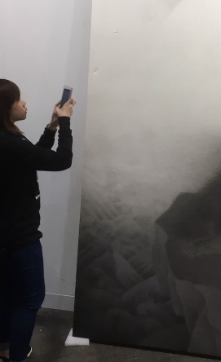 |  | 
檢視登錄人員發現狀況 | 緊急修復前 | 緊急修復後
二、個案二：村上隆個展
2019年正修科技大學文物修護中心受日本村上隆團隊委託，成為在香港大館年度大型個展的協助單位。由於藝術家團隊有縝密的展示及運輸計畫，因此檢視登錄人員在藝術品搬運前及搬運過程中無須完全掌握或製作相關資料。
但是在藝術品抵達展示地點時，必須偕同藝術家團隊共同進行開箱檢視作業，並且在藝術品妥善安裝至展示定點之後，再次細部檢視。分段檢視、分段記錄能夠在問題發生之時，界定問題發生的時間點，並在問題發生時與團隊方、展覽方共同研擬對策。針對本個案所設計之檢視登錄相關規劃如下:
- 展品開箱檢視與展前期間之作業
- 確認外箱標籤是否完好。
- 確認外箱是否完整、有無破損。
- 開箱後確認緩衝物是否掉落。
- 開箱後確認外框狀態是否完好，有無任何損壞痕跡。
- 確認作品本體狀態，有無劣化、膠漬膠痕、黴菌、脫落或缺件。
- 確認附屬物件是否有隨藝術品送達，包裝及數量清點記錄。
- 確認是否有專人進行安裝與固定，有無工作說明書。
- 所有動作皆須詳細拍照記錄。
2、展品卸展與包裝運輸之相關作業
(1)機具、人員、車輛之調度。
(2)確認展品在展覽期間是否有人為破壞的情形。
(3)確認展品展覽結束是否需要立即除塵清潔。
(4)仔細觀察展品外框、壓克力板、玻璃是否有指印、灰塵、毛髮或異物。
(5)確認展品與附屬物件完整裝回原包裝箱內。
(6)確認外箱所有五金、零件、螺絲回到原來狀態。
(7)確認外箱標籤與內容物吻合。
(8)確認箱內緩衝物是否乾淨清潔及齊全(沒有昆蟲排遺或發霉)。
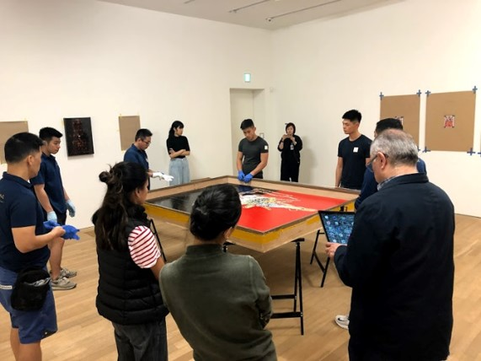
圖二. 發現任何異狀必須與所有相關單位進行聯合研討
個案意涵：
- 檢視登錄人員雖然必須了解檢視登錄工作的執行技巧，也必須成為藝術家 隊、展覽場地單位、運輸團隊、修復專家團隊的協調樞紐。
- 在藝術品抵達展示地點、展示及卸展期間，檢視登錄人員除了必須分段詳實記錄作品的相關狀況，也必須在每次可能的損壞狀況產生時，組織各方意見，成為溝通管道。
命題二：檢視登錄人員雖然必須擁有檢視登錄的工作技術與專業，也必須了解藝術家、策展單位、展地、運輸單位、修護人員等各方的需求及工作要求，並使其協調良好，而促使策展活動達到其整合性原則。
三、個案三：2016 Zaha Hadid個展
策展方與主辦單位(邀展方)在策展前及策展期間，並未與修護中心這端合作進行任何檢視登錄動作。然而，當策展活動已至尾聲，準備卸展時，主辦單位對場地、空間及一些細節有疑問，於是與策展方與保險公司展開討論。
主辦單位委託修護中心的任務主要為所有藝術品拆下前執行檢視登錄工作，並且是針對檢視登錄作業小組抵達展場當時的策展環境之下，對環境溫濕度及藝術品進行量測、檢視及記錄。包含藝術品當時的狀況、展示空間於不同時間的溫溼度、展示方式及位置的詳實記錄，然而並未進行任何比對或可能的主觀認定或鑑識動作。
完成的記錄交給主辦單位後，檢視登錄小組旋即離開展示地點，沒有與主辦單位、策展單位及保險單位有任何的協調或溝通行為。
個案意涵：
- 在這種情境之下，檢視登錄人員扮演的是絕對客觀的角色，只能針對任務當時的狀況及空間條件進行客觀的記錄，亦由於資料及資訊的有限性，不得進行資料比對等動作。
- 檢視登錄人員不是鑑識人員，所有檢視登錄完成後的資料僅作為主辦單位、策展單位及保險單位的參考材料，也不涉入任何主觀認定或裁判的情境。
命題三：檢視登錄人員可以做為疑慮發生時的資料收集工具角色，以專業技術提出客觀調查資料，但不涉入各方的裁決或判定。
四、個案四：與陳澄波文化基金會的合作
正修科技大學文物修護中心自2011年起開始與陳澄波文化基金會合作，主要負責基金會重要藝術品與文物的修復與典藏管理工作。定期實施檢視登錄作業，記錄藏品的儲藏狀況，並系統性地向基金會回報。
當基金會有策展需求時，則會確保藏品出庫至包裝運送前的狀態；以及進行藏品展覽完畢，拆箱入庫前的所有記錄並交叉比對出庫前後的影像及文字資料。當基金會有策展規劃並需要修護中心全程協助時，修護中心則會負責展覽前、展覽期間至卸展包裝入庫前的所有檢視及登錄工作，掌握展覽各期間的重要資訊。
身為藝術文物修護與保存的研究機構，正修文物修護中心與基金會合作期間，經由藏品的修復或檢視，發現油畫作品中的隱約筆觸，進一步以X光機等科學儀器進行檢視，結果顯示多件作品之下還有其他圖層，挖掘出罕見的畫中畫軌跡。雙方也將合作成果的內容，包含修復、保存與研究發現，於2015年規劃「澄現-陳澄波X射線展」，是國內罕見的作品保存修復特展。
可以說當收藏方及文物保存方雙邊組織鏈結性更緊密時，在教育、研究及文化保存等層面的合作上，每一個環節都有檢視登錄工作的存在。
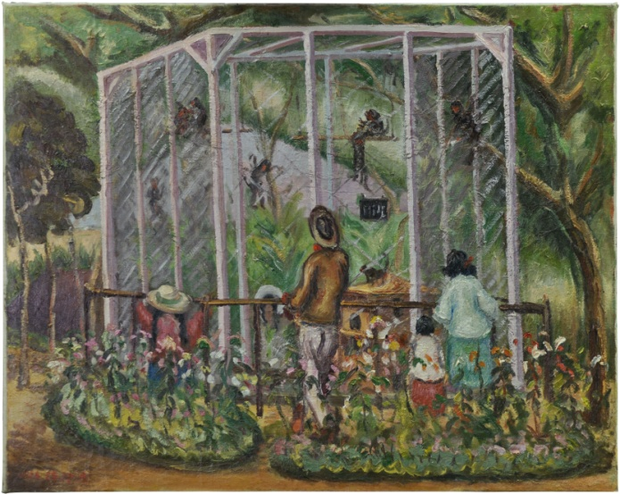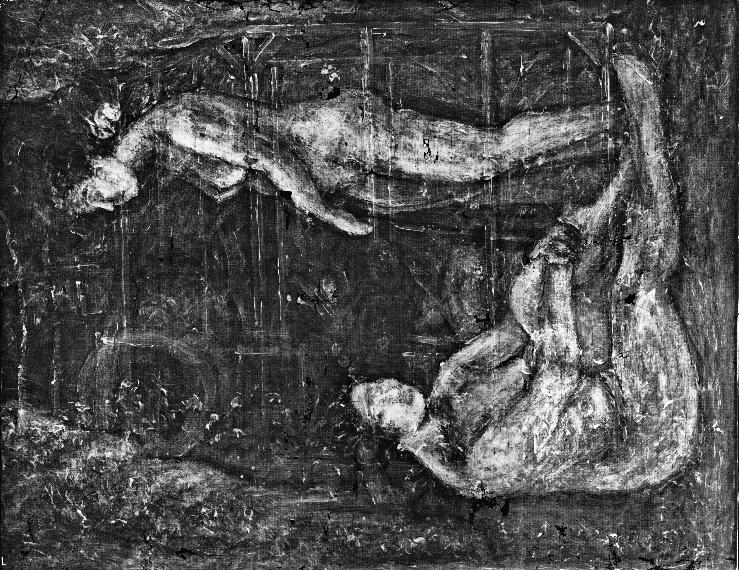
圖三. 嘉義公園一景，陳澄波 圖四. 嘉義公園一景X光
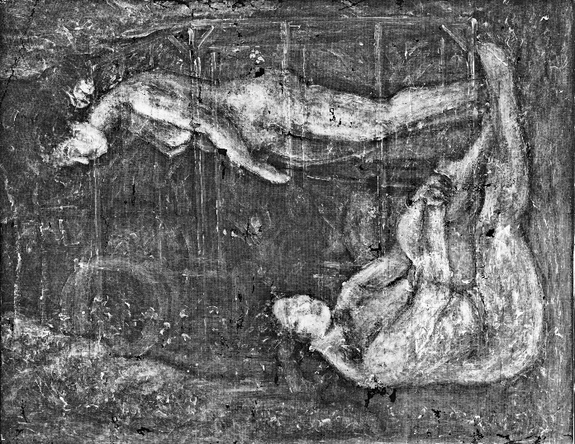
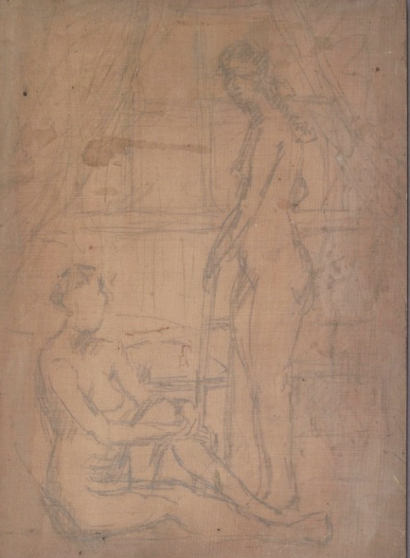
圖五. 木板鉛筆搞，陳澄波 圖六. 嘉義公園一景X光

個案意涵：
- 與基金會或博物館常態性的合作，能逐步為藝術文物建立起檔案及資料庫，在未來可以作為文獻查找或歷史踏查時的重要資料。
- 例行的檢視登錄作業不但幫助館藏人員掌握藝術文物狀況；資料可以做為策展人員的規劃依據；更可以成為預防性修護的基礎，讓單位得以評估必須加強哪一方面的軟硬體，以延長藏品壽命。
命題四：檢登人員在藝術文物例行檢視中，扮演健檢或家醫科角色，比多數單位清楚藏品狀況並掌握藏品的軌跡，能夠以最合適的方式採取預防性修護措施。

肆、討論
日本作家水野學(2016)曾提到品味與知識之間的關係，他認為品味好壞將攸關未來個人及企業的存亡。「有品味」，指的是能夠判斷出無法以數字量化狀態的優劣，並加以最佳化的能力。而品味，是來自於知識的累積。
對策展品味、收藏品味、組織品味的生成，可能來自於對歷史的精確掌握、對藝術家思想的徹底分析、對文獻或某種典範的殷實爬梳等知識探勘的累積。在這個思考框架下，我們認為事實上正確且合乎操作規範及標準的檢視登錄作業，的確是能夠幫助累積關於策展活動整體性、收藏策略、作品研究、保存及修復等相關知識的基礎。
根據本文整理後所提出的個案、其對應意涵及命題，歸納出以下主要討論內容：
一、對策展單位而言：
檢視登錄作業是一個置於不同工作屬性結構中的樞紐，由出發地至展示場地、展示品拆箱設置、佈展、撤展、裝箱、運輸，每階段工作都必須經由檢登作業留下記錄做為未來追蹤依據，確實的檢視登錄作業可以為策展單位避免許多可能發生的紛爭。
二、對藝術品典藏單位而言：
檢視登錄人員是最親近藝術品、最熟悉藝術品「體質」變化的人，會被典藏的藝術文物，一定是對收藏單位、社會或大眾具有相當影響力及價值。經由長期、例行的檢視登錄作業，可以在藝術文物劣化產生之前預先採取或設計預防措施。另一方面，長時間確實的累積資訊，一旦面對任何的策展任務，可以很快提供充分的先備知識，作為策展活動的養分。
三、對學術研究單位而言：
對於學術研究單位而言，甚至對各種具有一定歷史的宗教或企業團體，文史資料的系統性留存是必要的。檢視登錄人員可以協助組織將散亂的資料建檔、歸整，成為學術研究的助力；也有機會在系統建置的過程中發現被遺忘、失落的片段，重新扣回或補充研究，成為一個重新探索某段歷史資料的契機。
四、對檢視登錄人員本身而言：
檢登人員負責描寫及保持記錄的真實性，在新的研究結果下隨時更正添加資料，以確保反映到目前為止所確知有關此物品的所有事實(屈慧麗，1990)，這是檢登人員的基本職責。但誠如本文所闡述，檢視登錄作業人員的工作越趨繁複，藏品登錄的未來趨勢絕對是必須多方的建立合作發展(駱英豐、鍾瑜平，2000)。
20年前學者即已清楚說明在科技時代下檢視登錄工作的走向，更何況網路科技、策展思維、博館多元發展、藏家收藏範疇更廣泛更具深度的今天?因此，檢視登錄人員不可輕視自己的工作內容，更不可以將自己侷限在有限的能力發展框架中，必須期待朝一個深度的資訊記錄者、文化踏查者、知識累積者、多元溝通者、平台協調者、藝術文物保存實踐者的方向塑型這個職務的面貌。

伍、結論
檢視登錄作業的學術理路與哲學、社會科學、藝術創作等都不同，在藝術或文化的範疇中，運用了儀器、科技等工具執行工作，這通常是文化藝術相關研究者較陌生的範疇；另一方面檢視登錄人員時常隱身於展覽、藏品、庫房之後，工作內容並非一般大眾所了解，因此檢視登錄作業的相關介紹與研究並不常見。
透過正修科技大學文物修護團隊所執行過的專案，本文試圖以歸納後的要素以及發展出的命題向讀者說明檢視登錄作業的重要性，以及檢視登錄人員在策展活動中所扮演的角色。更希望未來研究者能夠以更多元的角度及研究方法切入，在檢視登錄領域的相關研究，除了可以進一步深化檢視登錄科技的運用，也能對檢視登錄作業與策展方、博館單位、運輸單位、藏家、保險組織之間的交互關係有更深入的討論。

參考文獻

文化部文化資產局(2018)。古物管理維護作業手冊。台中:文化部文資局。

文化部文化資產局(2018)。文物普查動手做。台中:文化部文資局。

水野學(2016)。品味，從知識開始。台北:時報文化。

呂佩怡(2015)。台灣當代藝術策展二十年。台北:典藏藝術家庭。

李如菁(2016)。策展的50個關鍵。台北:釀出版。

屈慧麗(1990)。登錄員的倫理準則。博物館學季刊，4(4)，25-30。

陳惠美(1991)。博物館登錄的未來。博物館學季刊，5(2)，7-10。
葉貴玉(1991)。博物館的登錄方法-館藏文物之儲存與管理。博物館學季刊，5(2)，23-28。
駱英豐、鍾瑜平。(2000)。博物館與資訊科技之一-從藏品登錄談起。博物館學季刊，14(4)，49-56。
Porter, Richard. (1991). The Future of Museum Registration, Museum News, August 1984, 5-9.
Rose, Cordelia. (1985). A Code of Ethic for Registrars, Museum News, Feb 1985, 43-46.
正修科大藝術文物修護中心網址。http://art.csu.edu.tw/atcrs/index01.html
陳澄波文化基金會網址。https://chenchengpo.dcam.wzu.edu.tw/

